МИНОБРНАУКИ РОССИИ

Федеральное государственное бюджетное образовательное учреждение

высшего образования

«Костромской государственный университет»

(КГУ)

ИАСТ

Кафедра автоматизированных систем и технологий

09.03.02

Направление подготовки/Специальность Информационные системы и технологии

Дисциплина Технологии компьютерного зрения

# Лабораторная №12.

# Сверточные нейронные сети.

Выполнили студенты Копосов Лев Владимирович

Копосов Владимир Владимирович

Группа 22-ИСбо-1б

Проверил ________________________

Оценка __________________________

Подпись преподавателя ____________

Кострома

Вопросы:

1. В чём заключается характерное отличие свёрточных нейронных сетей?

В сверточной сети входы организованы в виде матрицы, и связи установлены только между геометрически близкими нейронами (локальная связность). Каждый нейрон сверточного слоя выполняет конволюцию исходного изображения конволюционным ядром, при этом разные нейроны имеют одно и то же конволюционное ядро. Такая сеть содержит слой пулинга, который уменьшает размер полученной карты особенностей. В конце сети находится полносвязный классификатор.

1. В чём заключается характерное отличие сетей-автоэнкодеров?

Автоэнкодеры - это сети у которых выходной слой имеет такую же структуру как входной, и сеть пытается обучиться так, чтобы воссоздать на выходе те же значения, которые были поданы на вход. У такой сети промежуточные слои либо содержат меньше нейронов, либо позволяют только некоторым нейронам быть активными одновременно. Таким образом, сеть учится сжатию входных данных с последующим их восстановлением.

1. Какие методы применяются в свёрточных сетях для уменьшения размера матрицы пикселей?

В свёрточных сетях для уменьшения размера матрицы пикселей применяются следующие методы: пулинг.

1. Какие методы применяются в свёрточных сетях для увеличения размера матрицы пикселей?

В свёрточных сетях для увеличения размера матрицы пикселей применяются следующие методы: свертка.

Вывод в консоль.

##### **Задание 1**

Создайте программу, загружающую нейронную сеть с помощью сервиса tensorflow_hub и выводящую сведения о её использовании.

* Идентификатор модели для загрузки: *https://tfhub.dev/google/magenta/arbitrary-image-stylization-v1-256/2*
* Выводимая информация:
  + Сведения о входах модели (свойство **.signatures['serving_default'].structured_input_signature**)
  + Сведения о выходах модели (свойство **.signatures['serving_default'].structured_outputs**)

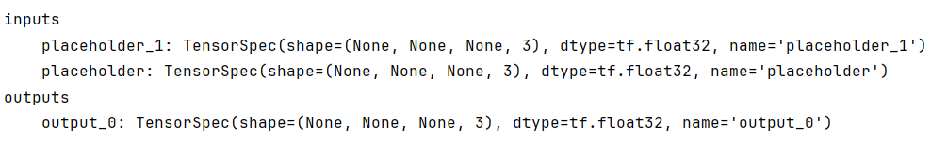

##### **Задание 2**

Создайте программу, использующую опубликованную модель для переноса стиля на другое изображение.

* Загрузите модель, используемую в задании 1.
* Загрузите изображение-источник стиля, преобразуйте его к размеру 256х256 и приведите значения пикселей в диапазон 0...1.
* Загрузите целевое изображение, обрежьте края так, чтобы ширина и высота были равны, и приведите значения пикселей в диапазон 0...1.
* Используйте модель для преобразования изображения.
* Выведите преобразованное изображение на экран.

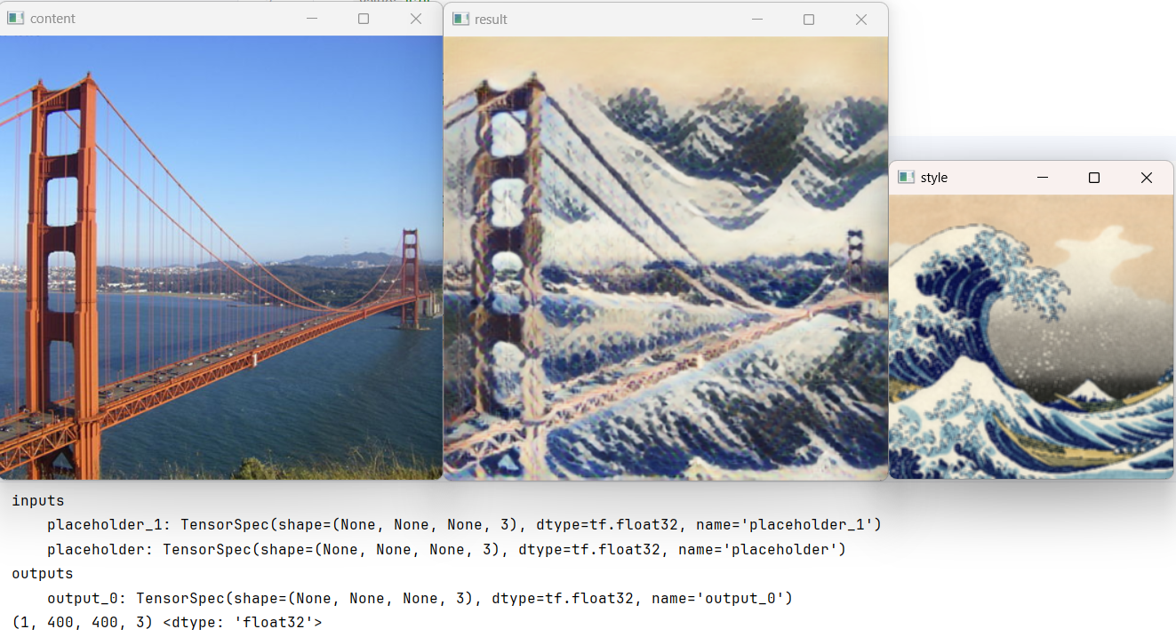

##### **Дополнительное задание**

Программа позволяет указать путь к файлу стиля и маску для поиска файлов с содержимым. Все файлы с содержимым поочерёдно загружаются, стилизуются, и помещаются тот же каталог с префиксом "stylized_" в начале имени файла. Для поиска файлов по маске используйте модуль pathlib или glob.

